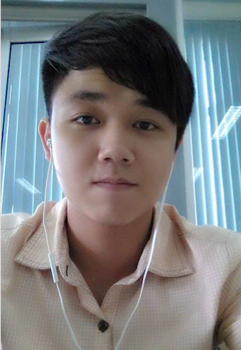

**SƠ YẾU LÝ LỊCH**

**Phùng Ngọc Huề**

Địa chỉ: Phú thị–Gia lâm– Hà Nội

Email : phungngochue1993@gmail.com

Di động: 0966469698

**TRÌNH ĐỘ HỌC VẤN:**

Năm cuối đại học bách khoa hà nội

Điểm trung bình : 3/4

Thành tích học tập nổi bật:

- 3 kỳ cuối cùng đạt học lực Khá giỏi.

- Nhận được học bổng của trường

**HOẠT ĐỘNG NGOẠI KHÓA:**

**- Chương trình hiến máu nhân đạo năm 2014 và 2015**

+ Tham gia chương trình hiến máu

+Tham gia các hoạt động nghiên cứu khoa học tại phòng thí nghiệm

**KỸ NĂNG:**

- Kỹ năng sử dụng lập trình ios kinh nghiệm 8 tháng, Kinh nghiệm sử dụng các Tool và Framework: Xcode, iOS SDK, UI Kit, Cocoa, …

- Có kiến thức cơ bản về C/C++, Objective-c   
- Có khả năng tư duy logic khá tốt  
- Có hiểu biết về lập trình hướng đối tượng

- Tiếng anh: Có khả năng đọc tài liệu tiếng anh,viết tiếng anh cơ bản

- Có khả năng nghiên cứu công nghệ mới, năng động, sáng tạo trong công việc.

- Khả năng trình bày vấn đề mạch lạc

- Tự tin khi nói trước và thuyết trình trước đám đông

**PHẨM CHẤT:**

- Chăm chỉ

- Làm việc với tinh thần trách nhiệm cao

- Linh hoạt trong công việc

- Khả năng thích nghi với sự đổi mới cao

**KINH NGHIỆM LÀM VIỆC:**

**2011 – 2014: Gia Sư**

- Gia sư môn Toán,lý,hoá cho các lứa tuổi: Tiểu học, Trung học, Người đi làm

**2014 – 2015:Thực tập và đi làm**

- Thực tập tại công ty giải pháp nhà thông minh ASEL việt nam

- Làm việc 8 tháng về IOS tại công ty giải pháp công nghệ Bình Minh Sunrise tech

**SỞ THÍCH:**

- Thích đọc sách về làm giàu

- Thích giao tiếp mở rộng mối quan hệ

- Chơi đá bóng và bơi lội